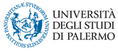
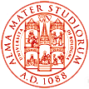
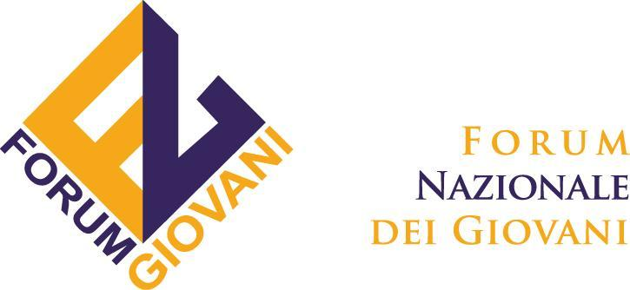
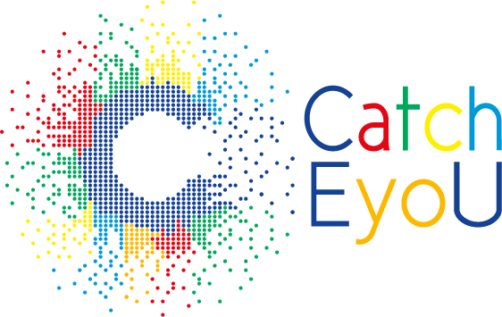
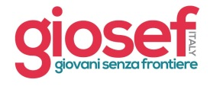

DIPARTIMENTO DI PSICOLOGIA
ALMA MATER STUDIORUM UNIVERSITA' DI BOLOGNA

CALL FOR PARTICIPANTS
WORKSHOP
“GIOVANI, CITTADINANZA ATTIVA E YOUTH WORK”

7/06/2018
presso Ateneo di Palermo, viale delle Scienze, edificio 16

In occasione del XII Convegno Nazionale S.I.P.C.O. – Società Italiana di Psicologia di Comunità Sipco in collaborazione con Università di Bologna, Università di Palermo, Forum Nazionale Giovani, e Giosef – Giovani Senza Frontiere organizza un workshop “Giovani, cittadinanza attiva e youth work”, rivolto ad operatori del terzo settore, rappresentati delle organizzazioni giovanili, youth worker, formatori, psicologi, studenti, dottorandi e specializzandi. L'obiettivo del workshop è di discutere e condividere buone prassi di intervento per la promozione della cittadinanza attiva dei giovani utilizzando la metodologia del world cafè.

Il workshop prevede il seguente programma:

9.30 | Accoglienza e inizio lavori
9.30 - 10.00 | Relazione di apertura: Buone prassi per la promozione della cittadinanza attiva dei giovani in Europa. Risultati e raccomandazioni del progetto CATCH-EyoU
10.00 - 12.00 | World cafè: esperienze di promozione della cittadinanza attiva e della partecipazione civica e politica dei giovani a confronto
12.00 - 12.30 | Chiusura

CATCH-EyoU Constructing Active Citizenship with European Youth: policies, practices, challenges and solutions è un progetto finanziato nell'ambito del programma Horizon 2020 dell'Unione Europea (GA number: 649538) (2015-2018)

Per poter partecipare sarà necessario iscriversi entro il 29/04/2018 compilando il form all’indirizzo https://goo.gl/forms/FGG3R5joIa1HwKUF3. La partecipazione è gratuita.

